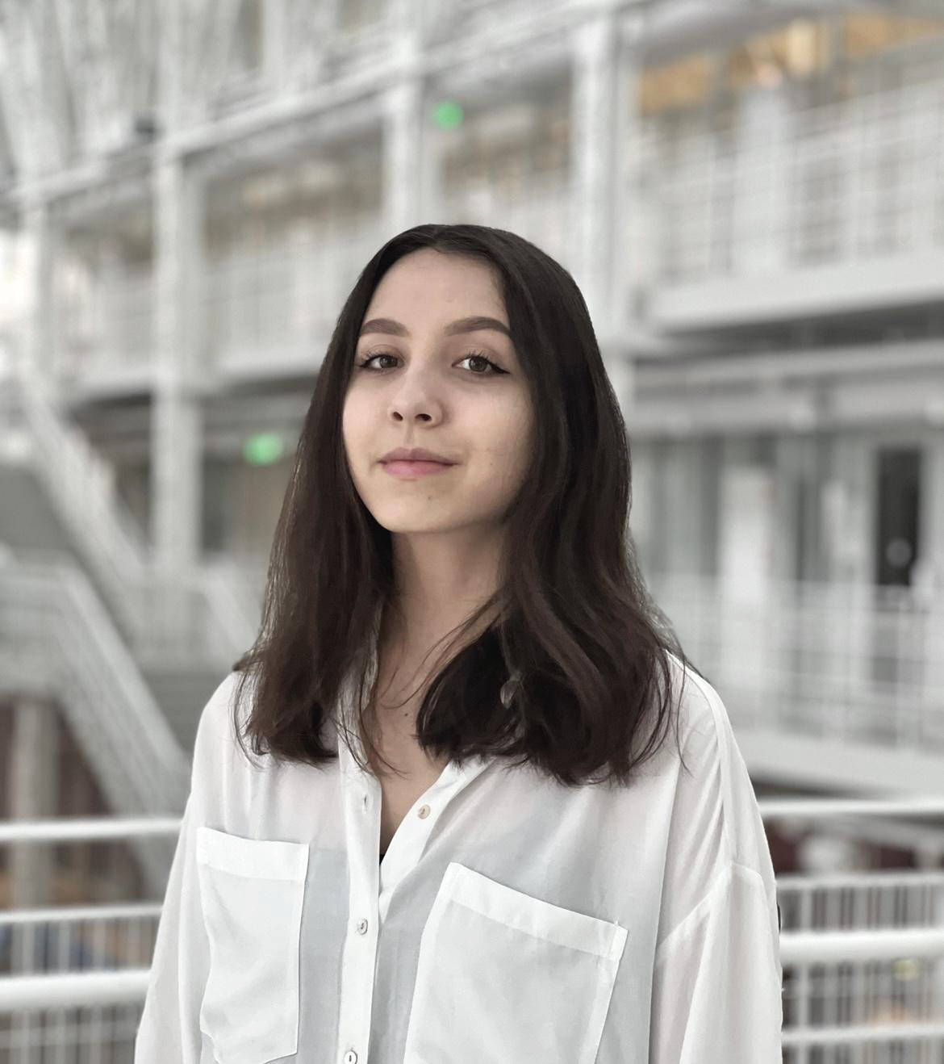

**Вафина Аида**, **React Frontend Developer**

E-mail: vai2706@bk.ru

Phone: +7 987 421 75 57

Telegram: @aidavafina

GitHub: <https://github.com/AidaVafina>

**Обо мне**

Frontend-разработчик с 1.5+ годами опыта. Работала над проектами с использованием React, JavaScript, TypeScript, препроцессоров CSS. Обладаю навыками создания веб-приложений с использованием современных технологий и инструментов. Готова к немедленному началу работы и активному участию в проектах.

**Навыки**

* React, JavaScript, Redux
* HTML, HTML5, CSS, SASS
* REST API
* PostgreSQL
* Figma, Git

**Профессиональный опыт**

**Курс от “Агоны” по направлению Frontend (2023-2024)**

1) Проект **SportSoulMate**

Платформа для поиска напарников для спорта

* реализовала frontend часть приложения
* реализовала функционал авторизации, регистрации, валидации, заполнения профиля и анкеты пользователя
* реализовала адаптивную верстку
* работала над интеграцией фронтенда с бэкэндом
* изучила и применила основные подходы к управлению состоянием в React

2) Проект **WatchLater**

Платформа для поиска фильмов

* реализовала frontend часть приложения с использованием React
* реализовала адаптивную верстку
* использовала препроцессоры для стилизации(SASS)
* реализовала функционал добавления фильмов в избранное, редактирования профиля пользователя

**Образование**

КФУ ИТИС

Программная инженерия, 3 курс